**Анализ работы**

**театральной студии «Метаморфозы»**

**МКОУ СОШ №10**

**за 2023-2024 учебный год**

**1.Название детского объединения - драмкружок «Метаморфозы».**

**2.Руководитель драмкружка «Метаморфозы» - Самарская Ирина Александровна.**

**3. Лидер – Черевиченко Никита (10 класс)**

**4. Количество членов** : **15 человек ( 7 мальчиков, 8 девочек)**

Рабочая программа драмкружка «Метаморфозы» модифицирована педагогом дополнительного образования Самарской И.А. для учащихся 5 – 11 классов (и для детей с ОВЗ) (рассчитана на 1 год обучения)

**Цель:** развитие творческого начала личности через приобщение к театральному искусству.

- выявление одаренных детей в области театрального искусства в раннем детском возрасте.

- художественно-эстетическое развитие личности на основе приобретенных ею в процессе освоения программы театрально-исполнительских знаний, умений и навыков.

За отчетный период было проведены следующие мероприятия:

Руководитель театральной студии, Самарская И.А., приняла участие в в стажировочной площадке 20 марта 2024 год. (Стендовый доклад «Арт – педагогика как средство развития духовно – нравственной личности» с презентацией и видеорядом) .

Самарская Ирина Александровна приняла участие в муниципальном фестивале «Калейдоскоп творческих идей» (29 марта 2024 г.)

Бочкова Тамара приняла участие во Всероссийском конкурсе «Дети и книги» (региональный этап), сочинение «Моя любимая книга» (сертификат за участие).

Шахвалиев Абдулла стал призёром Всероссийского конкурса «Лучший урок письма» , региональный этап, сочинение «Служить России суждено тебе и мне»

Студия награждена Диплом лауреата 3 степени краевого конкурса – фестиваля театрального искусства «Палитра талантов» в номинации «Драматический театр» (Сириус 26), 2023 г.

Театральная студия заняла 1 место в муниципальном этапе краевого конкурса – фестиваля театральных коллективов «Огни рампы», грамота - 12.03.2024 г.

Театральная студия «Метаморфозы» награждена Дипломом 2 степени регионального этапа краевого конкурса – фестиваля театральных коллективов «Огни рампы». (17.04.2024 г.)

Студия приняла участие во Всероссийском конкурсе «Пробуждая сердца», номинация - «Большая драматическая форма».

В преддверии Дня Победы для учащихся, педагогов нашей школы и сельской общественности 5 мая была показана литературно – музыкальная композиция «Фронтовые письма»

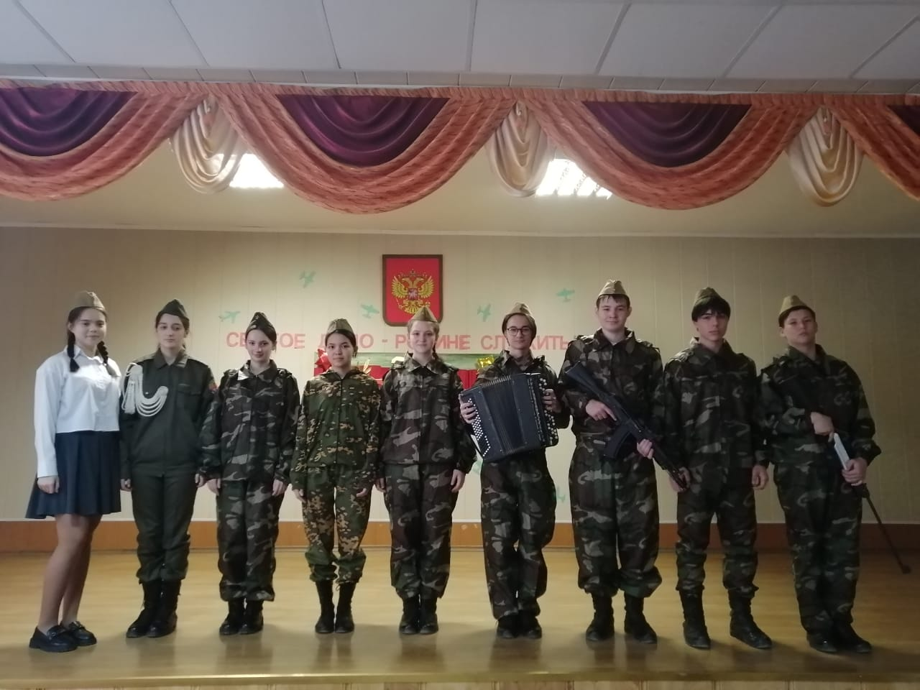

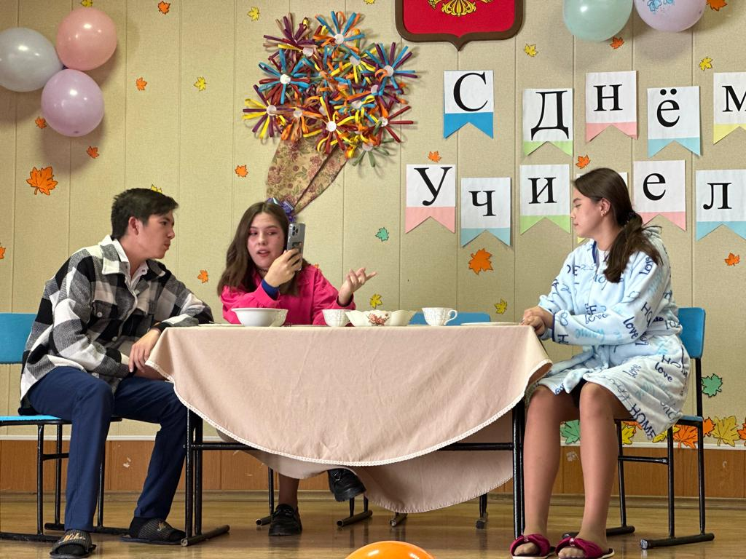

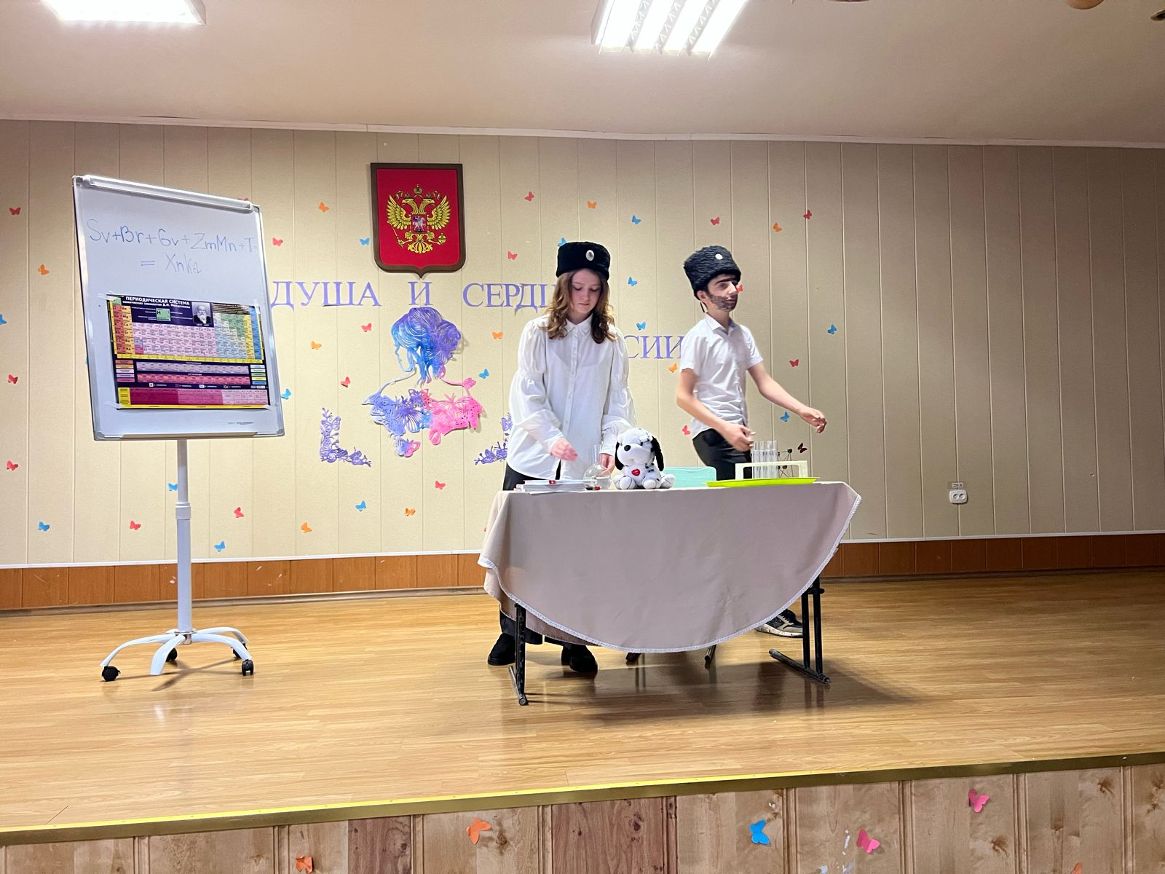

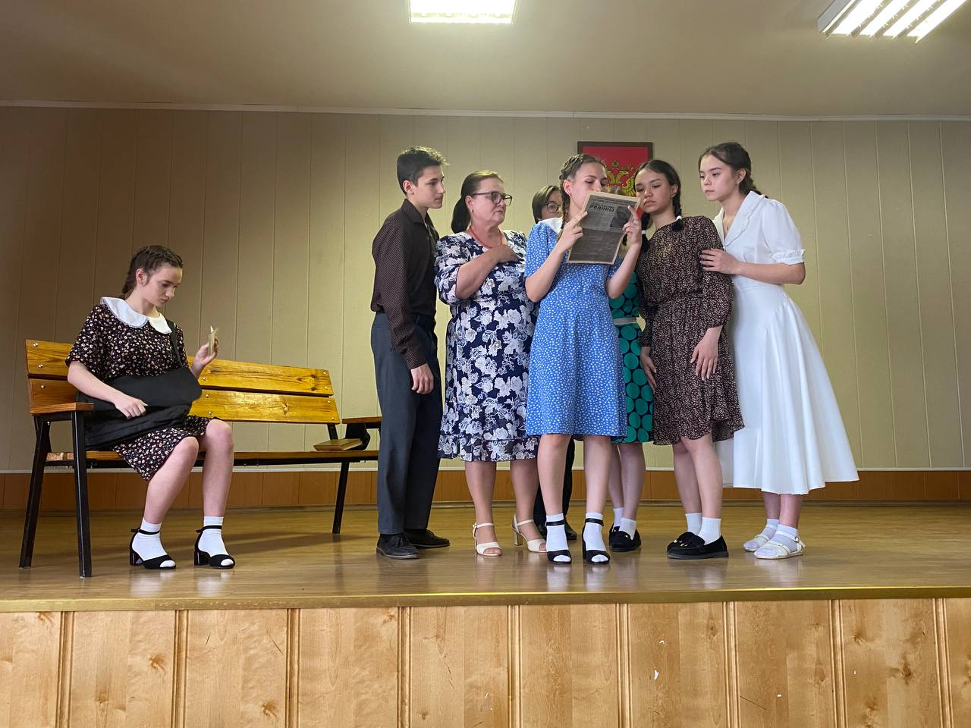

Актёры театральной студии приняли активное участие в подготовке и проведении школьных праздников и концертов.